POZDRAVLJENI PRVOŠOLCI!

TUDI V TEM TEDNU UČENJA NA DALJAVO SMO ZA VAS PRIPRAVILI DEJAVNOST ZA PROSTI ČAS. TOKRAT VAM PRI TEM LAHKO POMAGA OČKA, SESTRA ALI BRAT, SAJ BOSTE MAMICI IZDELALI PRESENEČENJE ZA MATERINSKI DAN, KI BO V SREDO.

POTREBUJETE:
- DEBELEJŠI PAPIR POLJUBNE BARVE
- MANJŠE KOŠČKE BARVNEGA PAPIRJA
- FLOMASTRE
- LEPILO
- ŠKARJE

1. IZ BARVNEGA PAPIRJA IZREŽI SRČKE RAZLIČNIH VELIKOSTI IN BARV.
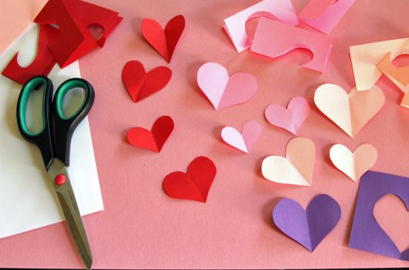

2. S FLOMASTRI JIH LAHKO PO ŽELJI OKRASIŠ.
3. S CVETOVI OBLIKUJ ŠOPEK. PRILEPI JIH NA SREDINO LISTA.

4. S FLOMASTRI DORIŠI STEBLA, LAHKO TUDI PENTLJO.

5. ZRAVEN LAHKO NAPIŠEŠ SPOROČILO ZA MAMICO.
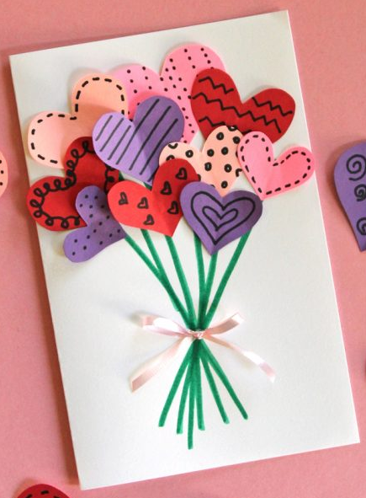
https://mommymadethat.com/diy-mothers-day-card-flower-bouquet/
https://www.makeandtakes.com/bouquet-hearts-card-valentines-day

NA SPODNJIH POVEZAVAH SI LAHKO DO 30. MARCA OGLEDAŠ PREDSTAVI LUTKOVNEGA GLEDALIŠČA LJUBLJANA:
SAPRAMIŠKA: https://vimeo.com/187350816?fbclid=IwAR2Kehap8zSrOIUxkV2rfGJJd7LjVf94wY0pIvB8OLiH5EoPVmUP3h88pVA
OSTRŽEK: https://vimeo.com/127032494?fbclid=IwAR3cEfe96HxJBRMpy7cS2p-bLxXZGkHU3vtFjueW5VeirObnu9pG8yRS_UY

